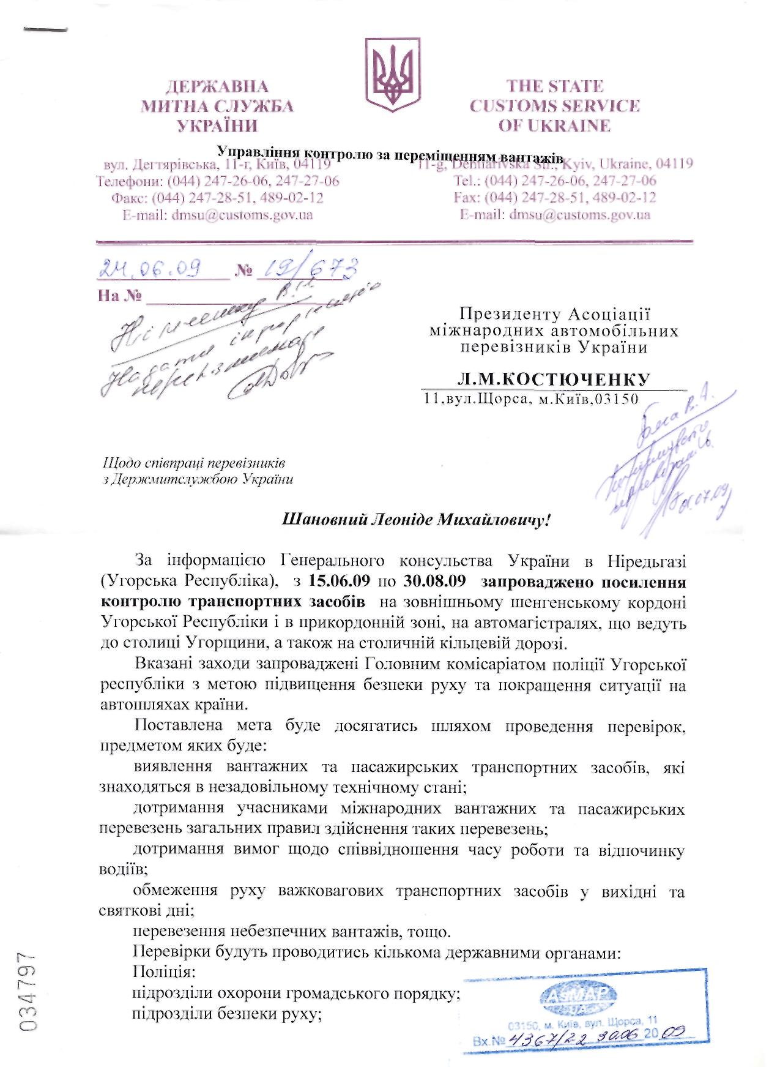
підрозділи охорони прикордонного контролю.
Національне відомство з дорожнього руху;
Митна та фінансова охорона;
Служба захисту від катастроф;
Ветеринарна служба.
Просимо проінформувати учасників асоціації та інших заінтересованих осіб.

В.А. Луговець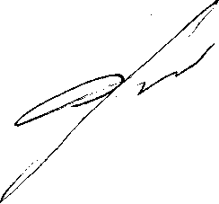
З повагою
Начальник Управління контролю за переміщенням

